附件3

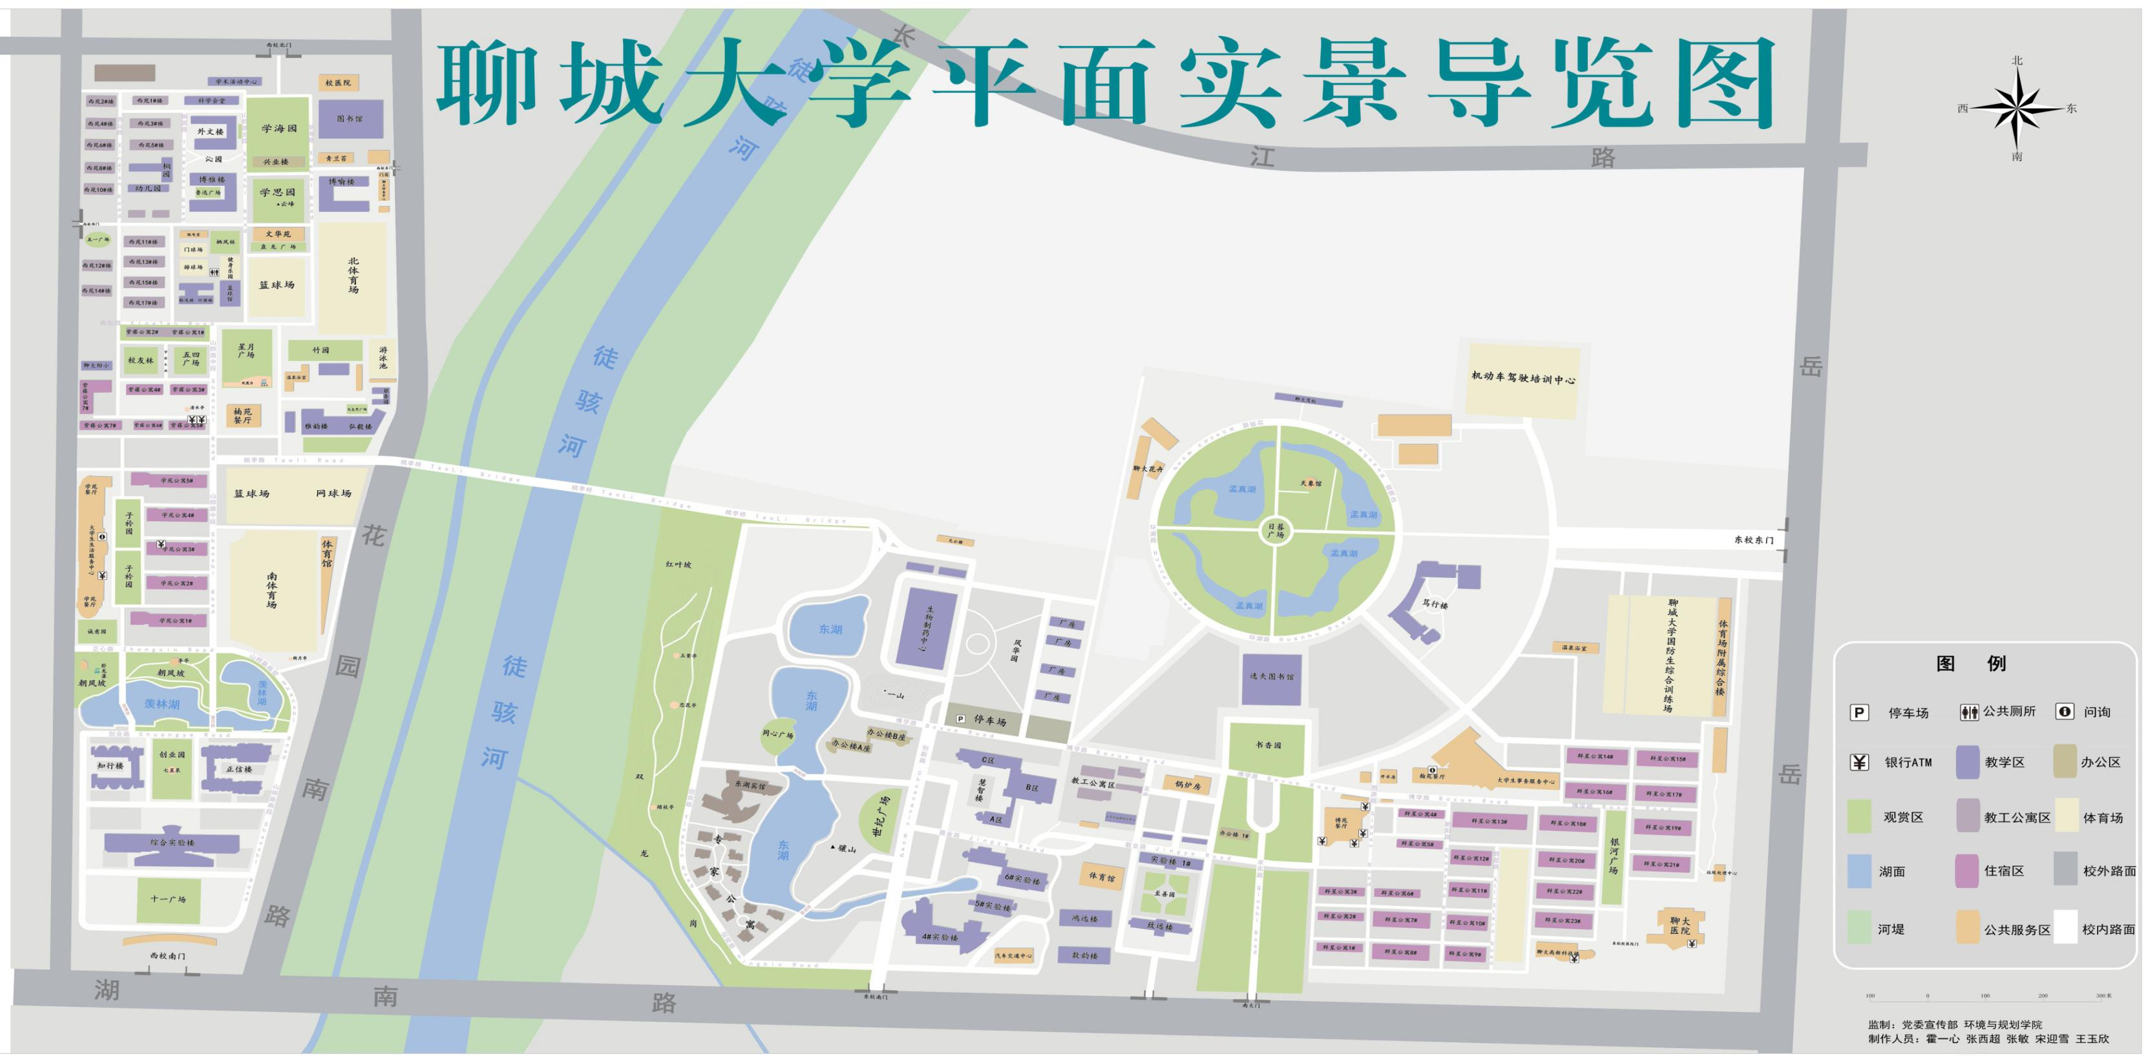

**终点**

**检录处**

**起点**

**折返**

**女子路线示意图**

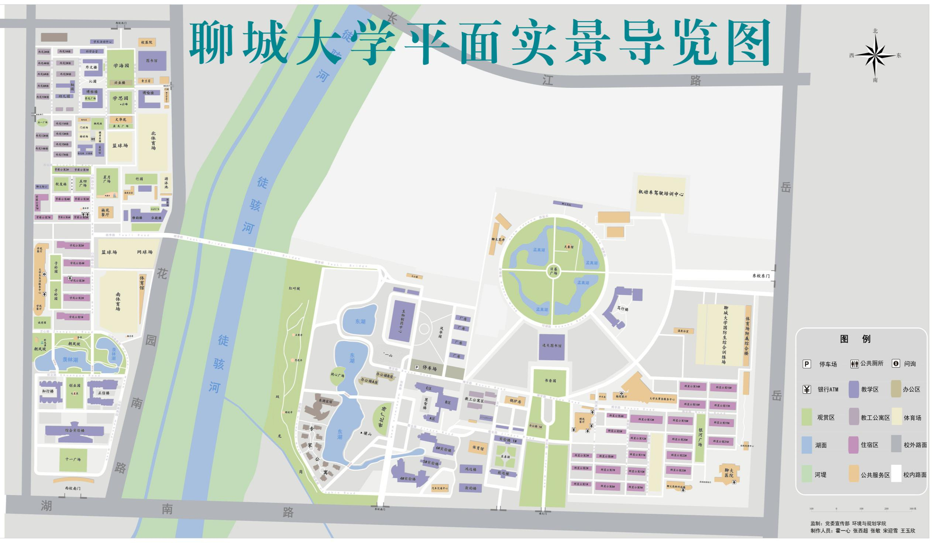

**折返**

**起点**

**检录处**

**男子路线示意图**

**终点**